南京邮电大学通达学院

2025年学生公寓组合床采购项目（二次）

项目编号：TDCG2025025

采 购 文 件

招标人：南京邮电大学通达学院

招标代理机构：中通服咨询设计研究院有限公司

2025年7月

目 录

第一章 采购公告 1

第二章 投标人须知 4

第三章 合同条款及格式 14

第四章 项目需求 14

第五章 评标方法与评标标准 18

第六章 投标文件格式 24

第一章 采购公告

**南京邮电大学通达学院2025年学生公寓组合床采购项目**的潜在投标人应在**中通服咨询设计研究院有限公司**获取招标文件，并于**2025年7月29日09时30分**（北京时间）前递交投标文件。

**一、项目基本情况**

1.1项目编号：TDCG2025025

1.2项目名称：南京邮电大学通达学院2025年学生公寓组合床采购项目

1.3采购内容：宿舍家具的采购、安装以及调试，详见“第四章 项目需求”

1.4预算及最高限价：47万元

1.5交货期：接到招标人通知后30日内运至指定地点、完成安装并通过验收

1.6交货地点：招标人指定地点。

**二、申请人的资格要求：**

1.满足《中华人民共和国政府采购法》第二十二条规定；

（1）供应商必须是经国家有关部门批准，具有独立承担民事责任能力的独立法人或其他组织；

（2）供应商须具有良好的商业信誉和健全的财务会计制度（提供经审计的2023年度或最新一年度的财务报告，或银行出具的资信证明，或财政部门认可的专业担保机构出具的投标担保函；法人或者其他组织成立未满一年的可以不提供）；

（3）供应商需提供依法缴纳税收和社会保障资金的相关材料；

（4）供应商具有履行合同所必需的设备和专业技术能力的书面声明；

（5）供应商在经营活动中没有违法违规记录，近三年内没有被司法部门或行业主管部门处罚，提供书面声明；

（6）供应商须提供在“信用中国”（www.creditchina.gov.cn）或“诚信江苏”（www.jscredit.gov.cn）或中国政府采购网（www.ccgp.gov.cn）查询的、自本招标公告发布之日至投标截止前的信用记录的截图（截图须加盖公章）；

2.落实政府采购政策需满足的资格要求：无

3.本项目的特定资格要求：无

4.本项目拒绝下述投标人参加投标：

4.1投标人单位负责人为同一人或者存在直接控股、管理关系的不同投标人，不得参加同一合同项下的政府采购活动。

4.2凡为采购项目提供整体设计、规范编制或者项目管理、监理、检测等服务的投标人，不得再参加本项目的采购活动。

4.3投标人被“信用中国”网站（www.creditchina.gov.cn）、“中国政府采购网”(www.ccgp.gov.cn)列入失信被执行人、重大税收违法案件当事人名单、政府采购严重违法失信行为记录名单。

**三、获取招标文件**

时间：2025年7月18日至2025年7月24日

方式：

报名需将下述资料盖章扫描件（1份）发邮件至zhuxiaoqi_xm@cicdi.cn，进行线上报名：

（1）营业执照副本；

（2）法人授权委托书和被授权人身份证；

（3）标书费付款凭证。

售价：300元人民币

汇款账号信息如下：

收款单位：中通服咨询设计研究院有限公司

开户银行：招商银行股份有限公司南京城北支行

帐 号：12590209571000100002008

转帐事由：项目名称（可简写）+ 标书费

**四、提交投标文件截止时间、开标时间和地点**

提交投标文件截止时间及开标时间：2025年7月29日09时30分（北京时间）

提交投标文件及开标地点：江苏省扬州市邗江区江阳中路万象汇利大厦6楼会议室。

**五、公告期限**

自本公告发布之日起5个工作日。

**六、其他补充事宜**

1.拒绝下述供应商参加本次采购活动：

1.1投标人单位负责人为同一人或者存在直接控股、管理关系的不同投标人，不得参加同一合同项下的政府采购活动。

1.2凡为采购项目提供整体设计、规范编制或者项目管理、监理、检测等服务的投标人，不得再参加该项目的其他采购活动。

**七、对本次招标提出询问，请按以下方式联系。**

1.招标人信息

名 称：南京邮电大学通达学院

地 址：扬州市邗江区润扬南路33号

联系人：季老师

2.采购代理机构信息

名 称：中通服咨询设计研究院有限公司

地　址：南京市建邺区楠溪江东街58号

联系人：朱晓琦（报名）、郑春雅、胡洋、徐敏

联系电话：13216757132

第二章 投标人须知

**一、总则**

**l、采购方式**

1.1本次采购采用公开招标方式，本招标文件仅适用于招标公告中所述项目。

**2、合格的投标人**

2.1满足招标公告中投标人资质要求的规定。

2.2 满足本文件实质性条款的规定。

**3、适用法律**

3.1本次采购及由本次采购产生的合同受中华人民共和国有关法律法规制约和保护。

**4、投标费用**

4.1投标人应自行承担所有参与投标有关费用，无论投标过程中的做法和结果如何，招标人在任何情况下均无义务和责任承担这些费用。

4.2本项目收取投标人标书费见公告，招标代理服务费由中标人支付，按照国家发展和改革委员会下发的《关于降低部分建设项目收费标准规范收费行为等有关问题的通知》（发改价格[2011]534号）所列招标代理服务费收费标准的65%收取，最低收费金额为1000元。

4.3本项目的专家论证费、专家评审费暂按4500元向中标人收取。具体按实际发生结算。

**5、招标文件的约束力**

5.1投标人一旦下载了本招标文件并参与投标，即被认为接受了本招标文件中的所有条件和规定。

**二、招标文件**

**6、招标文件的构成**

6.1招标文件由以下部分组成：

（1）招标公告

（2）投标人须知

（3）合同条款及格式

（4）项目需求

（5）评标方法与评标标准

（6）投标文件格式

请仔细检查招标文件是否齐全，如有缺漏请立即与招标代理机构联系解决。

6.2投标人应认真阅读招标文件中所有的事项、格式、条款和规范等要求。按招标文件要求和规定编制投标文件，并保证所提供的全部资料的真实性，以使其投标文件对招标文件作出实质性响应，否则其风险由投标人自行承担。

**7、招标文件的澄清**

任何要求对招标文件进行澄清的投标人，均应在投标截止期前十日前以书面形式通知招标人。

**8、招标文件的修改**

8.l在投标截止日期前，无论何种原因，招标人均可主动或在解答投标人提出的澄清问题时对招标文件进行修改。

8.2招标文件的修改将在“南京邮电大学采购招标管理办公室网站及南京邮电大学通达学院采购招标信息网”网站上公布，并对所有投标人具有约束力。

8.3为使投标人编写标书有充分时间对标书文件的修改部分进行分析、研究，招标人有权推迟投标截止日期和开标日期，并将此变更书面通知所有购买招标文件的投标人。

**三、投标文件的编制**

**9、投标语言及度量衡单位**

9.1投标人提供的投标文件以及投标人与招标人就有关投标的所有来往通知、函件和文件均使用**简体中文**。

9.2除技术性能另有规定外，投标文件所使用的度量衡单位，均采用国家法定计量单位。

**10、投标文件的构成**

投标人编写的投标文件应包括下列部分：

10.1投标文件目录；

10.2投标函：须含投标人的开户名称、开户银行、账号、电话、传真、E-mail等联系方式；

10.3投标人资格证明材料；

（1）法人或者其他组织的营业执照等证明文件（复印件）；

（2）相关资质证明材料（复印件）；

（3）法人授权委托书（复印件）；

（4）法定代表人的身份证复印件；

（5）授权代表的身份证复印件（开标现场查验原件）；

（6）具有项目必须的技术条件或经营能力的书面声明；

（7）无违法违规记录声明；

（8）招标文件中的其他资格性要求（详见招标公告第二条投标人资格要求）。

上述文件均应加盖公章。

10.4开标一览表：

（1）投标人应按照招标文件中提供的格式完整、正确地填写开标一览表。

（2）投标人应采用分项报价最终汇总的方式进行，按照招标文件要求报价，在表中标明所提供的设备品牌、规格型号和原产地，主要部件型号及其功能的中文说明，供货期等；每项货物和服务只允许有一个报价，任何有选择的报价将不予接受（如有备选配件，备选配件的报价不属于选择的报价）。

（3）报价采取总承包方式，包括所投产品、安装调试、服务、运输、税金及其它有关的为完成本项目发生的所有费用，招标文件中另有规定的除外。国产设备以人民币报价。

（4）开标一览表中的价格应与投标文件中的报价表中价格一致，如不一致，评标时一律按开标一览表中价格为准。开标一览表必须盖章，加盖公章后的“开标一览表”除应装订在投标文件中，还必须单独（此份不放在投标文件内）装在小信封内于投标截止时间前与投标文件一起递交。

（5）报价必须充分考虑所有可能影响到报价的价格因素，一旦投标结束最终成交，总价将包定，合同期内不予调整。如发生漏、缺、少项，都将被认为是中标人的报价让利行为。

10.5投标人参照投标文件中技术条款对本项目所投产品的技术指标响应进行准确描述，并附《技术参数响应及偏离表》；定型产品须提供所投产品带有技术参数的产品说明书；加工定制及配套装置须提供所投产品的性能指标、实施方案，其中主要部件为定型产品的，则须提供与投标文件相一致的带有技术参数的产品说明书；

10.6投标人按照投标文件中商务条款提供交货安装、工期保证等方案以及产品售后服务和质量承诺，并附《商务条款响应及偏离表》；

10.7投标人的业绩情况；

10.8投标人认为有必要提供的文件材料；

10.9投标人应将投标文件按上述顺序分别装订成册。

**11、其它费用处理**

招标文件未列明，而投标单位认为必需的费用也需列入报价。

**12、投标保证金**

**本次招标不收取投标保证金。**

12.1在开标时，对于未按要求提交投标保证金的投标无效。

12.2投标保证金是为了保护招标人免遭因投标人的不良行为而蒙受的损失，招标人在因投标人的行为遭受损失时，可根据第12.4条的规定没收投标人的投标保证金。

12.3未中标的投标人的投标保证金，将在中标通知书发出之日起5个工作日内退还，但不计利息。

12.4下列任何情况发生时，投标保证金将被没收：

(1)投标人在投标有效期内撤回其投标；

(2)投标人提供的有关资料、资格证明文件被确认是不真实的；

(3)投标人之间被证实有串通（统一哄抬价格）、欺诈行为；

(4)投标人被证明有妨碍其他人公平竞争、损害招标人或者其他投标人合法权益的；

(5)中标人在规定期限内未能按本规定签订合同；

(6)中标人在规定期限内不同意交纳履约保证金。

**13、投标有效期**

投标有效期为招标人规定的开标之日后九十（90）天内有效。如果招标人在有效期之内，可向投标人提出延长投标有效期的要求。要求与答复均应采用书面形式。投标人可以拒绝招标人的这一要求而放弃投标，招标人在接到投标人书面答复后，将在原投标有效期满后五日内无息退还其投标保证金。同意延长投标有效期的投标人既不能要求也不允许修改其投标文件。第12条有关投标保证金的没收和退还的规定在延长期内继续有效，同时受投标有效期约束的所有权利与义务均延长至新的有效期。

**14、投标文件份数和签署**

14.l投标文件一式五份(正本一份，副本四份)。一旦正本和副本不符，以正本为准。另外提供投标文件电子版一份（PDF格式，可将完成盖章和签字的纸质版投标文件进行彩色扫描，拷贝到U盘中，跟投标文件一起密封提交）。

14.2投标文件中法定代表人或其授权代表签字。授权代表须将法人代表人以书面形式出具法人代表授权书（原件）附在投标文件中。

14.3除投标人对错处做必要修改时，投标文件不得行间插字、涂改或增删。如有修改错漏处，必须由投标文件签署人签字并加盖公章。

**四、投标文件的递交**

**15、投标文件的密封和标记**

15.1**投标人应将投标文件密封，封口处要贴封签并加盖投标单位公章。**不论投标人中标与否，投标文件均不退回。

15.2文件袋上应注明投标项目名称、正、副本、投标单位、授权代表姓名及联系方式。如因标注不清而产生的后果由投标人自负。

15.3未按要求密封和加写标记，招标人对误投或过早启封概不负责。对由此造成提前开封的投标文件，招标人将予以拒绝，作无效投标处理。

**16、投标截止日期**

16.1 招标人收到投标文件的时间不得迟于招标公告中规定的截止时间。

16.2 招标人可以按照规定，通过修改招标文件有权酌情延长投标截止日期，在此情况下，投标人的所有权利和义务以及投标人受制的截止日期均应以延长后新的截止日期为准。

**17、迟交的投标文件**

迟交的投标文件将被拒收并原封退回。

**18、投标文件的修改和撤回**

18.1投标人在递交投标书后，在规定的投标截止日期前可以修改或撤回其投标文件。修改文件必须在投标截止时间前送达。

18.2投标截止日期后不可对其投标文件作任何修改或撤回，否则其投标保证金将被没收。

**五、开标与评标**

**19、开标**

19.l招标人将在招标文件中规定的时间和地址组织公开开标。投标人法人代表或授权代表须携本人身份证原件参加，如有必要可以让投标人有一定时间的陈述，或接收评标工作组成员的提问后退场。

19.2开标时请投标人授权代表查验投标文件密封情况，确认无误后，招标人当众拆封宣读每份投标文件中“开标一览表”的各项内容，未列入开标一览表的内容一律不在开标时宣读。开标时未宣读的投标报价信息，不得在评标时采用。招标人将指定专人负责开标记录并存档备查，各投标人需仔细核对开标记录相关内容并签字确认。

**20、评标过程的保密与公正**

20.l公开开标后，直至通知投标人中标为止，凡是与审查、澄清、评价和比较投标的有关资料，均不得向投标人或与评标无关的人员透露。

20.2投标人试图影响评标或授予合同方面的任何尝试，可能导致该投标人的标被废弃。

**21、投标的澄清**

21.1评标期间，为有助于对投标文件的审查、评价和比较，评标工作组有权要求投标人对其投标文件进行澄清，但并非对每个投标人都作澄清要求。

21.2接到澄清要求的投标人应派人按要求做出澄清，书面澄清的内容须由投标人法定代表人或授权代表签署，并作为投标文件的补充部分，但投标的价格和实质性的内容不得做任何更改。

21.3接到澄清要求的投标人如未按规定做出澄清，其风险由投标人自行承担。

**22、对投标文件的初审**

22.1投标文件初审分为资格性检查和符合性检查。

资格性检查：依据法律法规和招标文件的规定，由招标人对投标文件中的资格证明文件进行审查。资格审查的结论，招标人以书面形式向评标工作组进行反馈。

符合性检查：依据招标文件的规定，由评标工作组从投标文件的有效性、完整性和对招标文件的响应程度进行审查，以确定是否对招标文件的实质性要求作出响应。

22.2在详细评标之前，评标工作组将首先审查每份投标文件是否实质性响应了招标文件的要求。实质性响应的投标应该是与招标文件要求的全部条款、条件和规格相符，没有重大偏离或保留的投标。

所谓重大偏离或保留是指与招标文件规定的实质性要求存在负偏离，或者在实质上与招标文件不一致，而且限制了合同中买方和见证方的权利或投标人的义务，纠正这些偏离或保留将会对其他实质性响应要求的投标人的竞争地位产生不公正的影响。重大偏离的认定需经过评标工作组三分二及以上成员的认定。评委决定投标文件的响应性只根据投标文件本身的内容，而不寻求外部的证据。

22.3如果投标文件实质上没有响应招标文件的要求，评标工作组将予以拒绝，投标人不得通过修改或撤销不合要求的偏离或保留而使其投标成为实质性响应的投标。

22.4评标工作组将对确定为实质性响应的投标进行进一步审核，看其是否有计算上或累加上的算术错误，修正错误的原则如下：

（1）如果用数字表示的金额和用文字表示的金额不一致时，应以文字表示的金额为准进行修正；

（2）当单价与数量的乘积和总价不一致时，以单价为准进行修正。只有在评标工作组认为单价有明显的小数点错误时，才能以标出的总价为准，并修改单价。

22.5评标工作组将按上述修正错误的方法调整投标文件中的投标报价，调整后的价格应对投标人具有约束力。如果投标人不接受修正后的价格，则其投标将被拒绝，其投标保证金不予退还。

22.6评标工作组将允许修正投标文件中不构成重大偏离的、微小的、非正规的、不一致的或不规则的地方，但这些修改不能影响任何投标人相应的名次排列。

**23、无效投标条款和废标条款**

23.1无效投标条款：

（1）未按要求交纳投标保证金的；

（2）未按照招标文件规定要求密封、签署、盖章的；

（3）投标人在报价时采用选择性报价的；

（4）投标人不具备招标文件中规定资格要求的；

（5）投标人的报价超过了采购预算或最高限价的；

（6）未通过符合性检查的；

（7）不符合招标文件中规定的其他实质性要求和条件的；

（8）投标文件含有招标人不能接受的附加条件的；

（9）评标工作组认为投标人的报价明显低于其他通过符合性审查投标人的报价，有可能影响产品质量或者不能诚信履约的，应当要求其在评标现场合理的时间内提供书面说明，必要时提交相关证明材料；投标人不能证明其报价合理性的，评标工作组应当将其作为无效投标处理。

（10）其他法律、法规及本招标文件规定的属无效投标的情形。

23.2废标条款：

（1）符合专业条件的供应商或者对招标文件作实质响应的投标人不足三家的；

（2）出现影响采购公正的违法、违规行为的；

（3）因重大变故，采购任务取消的；

（4）评标工作组会认定招标文件存在歧义、重大缺陷导致评审工作无法进行。

**六、定标**

**24、确定中标单位**

24.1评标工作组首先对所有合格投标人按评标办法进行打分，根据综合得分，由高到低排列，向招标人推荐中标候选人。招标人应根据评标工作组推荐的中标候选人确定中标人。

24.2中标人名单将在学校官网上进行公示。

24.3若有充分证据证明，中标人出现下列情况之一的，一经查实，将被取消中标资格：

（1）提供虚假材料谋取中标的；

（2）与评审专家、招标人或者其他供应商恶意串通的；

（3）向评审专家、招标人行贿或者提供其它不正当利益的；

（4）恶意竞争，投标总报价明显低于其自身合理成本且又无法提供证明的；

（5）不满足本招标文件规定的实质性要求，但在评标过程中又未被评标工作组发现的；

（6）不符合法律、法规的规定的其它情形。

24.4有下列情形之一的，视为投标人串通投标，投标无效：

（1）不同投标人的投标文件由同一单位或者个人编制。

（2）不同投标人委托同一单位或者个人办理投标事宜。

（3）不同投标人的投标文件载明的项目管理成员或者联系人员为同一人。

（4）不同投标人的投标文件异常一致或者投标报价呈规律性差异。

（5）不同投标人的投标文件相互混装。

（6）不同投标人的投标保证金从同一单位或者个人的账户转出。

**25、质疑处理**

25.1参加投标供应商认为招标文件、采购过程和采购结果使自己的权益受到损害的，可以在知道或应知其权益受到损害之日起7个工作日内，以书面形式向招标人提出质疑。

（1）对可以质疑的招标文件提出质疑的，为收到招标文件之日或者招标文件公告期限届满之日；

（2）对采购过程提出质疑的，为各采购程序环节结束之日；

（3）对中标或者成交结果提出质疑的，为中标或者成交结果公告期限届满之日。

25.2质疑必须以参加投标供应商法人代表或授权代表（投标文件中所确定的）送达的方式提交，未按上述要求提交的质疑函（含传真、电子邮件等）招标人有权不予受理。

25.3未参加投标的供应商或在投标活动中本身权益未受到损害或从投标活动中受益的供应商所提出的质疑也不予受理。

25.4投标人提出书面质疑必须有理、有据，不得恶意质疑或提交虚假质疑。否则，招标人将不予受理。

25.5招标人将在收到投标供应商的书面质疑后在规定时间内作出答复，但答复的内容不得涉及商业秘密。

**26、中标通知书**

26.l中标结果质疑期满后，招标人将向中标供应商发出中标通知书。

26.2中标人收到中标通知书后，须立即以书面形式回复招标人，确认中标通知书已收到。若无书面回复，则公告后视同中标人已经知悉并同意接受。

26.3中标通知书将是合同的一个组成部分。对招标人和中标供应商均具有法律效力。中标通知书发出后，招标人改变中标结果的，或者中标供应商放弃中标项目的，应当依法承担法律责任。

**七、授予合同**

**27、签订合同**

27.1中标人在中标通知书发出之日起30日内派代表前来与招标人具体商谈签订合同，若因中标人延误签订合同并由此给招标人造成损失的，中标人应承担赔偿责任。

27.2招标文件、中标人的投标文件及澄清文件等，均为签订合同的依据。

27.3签订合同后，**中标人不得将相关服务进行全部或部分转包。**未经招标人同意，中标人也不得采用分包的形式履行合同，否则招标人有权终止合同，中标人的履约保证金将不予退还。转包或分包造成招标人损失的，中标人应承担相应赔偿责任。

**28、服务的追加和减少**

28.1采购合同履行中，需追加与合同标的相同的服务的，在不改变价格水平、合同及其它条款的前提下，招标人可以与中标人协商签订补充合同，追加量不得超过合同总额的10%。

28.2采购结束后，招标人若由于各种客观原因，必须对采购项目所牵涉的服务进行适当的减少时，在双方协商一致的前提下，可以按照中标时价格水平做相应的调减，并据此签订补充合同。

1. **其他**

29.1除采购招标任务职消情形外，招标项目首次招标废标后招标工作小组应重新招标。第二次及以上重新招标的，投标截止时间后参加投标的供应商不足三家或者通过资格审查或符合性审查的响应供应商不足三家的，除采购任务取消情形外，自动转为竞争性谈判或单一来源采购方式。

第三章 合同条款及格式

以下为中标后签定本项目合同的通用条款，中标人不得提出实质性的修改，关于专用条款将由项目使用单位与中标人结合本项目具体情况协商后签订。

**南京邮电大学通达学院2025年学生公寓组合床**

**采购项目合同**

甲方：南京邮电大学通达学院 项目编号：TDCG2025025号

乙方：

甲乙双方根据 项目招标（谈判、询价）采购结果,依据《中华人民共和国民法典》合同编及相关法律规定，达成如下货物购销合同:

一、货物及其数量、金额：

|  |  |  |  |  |  |
| --- | --- | --- | --- | --- | --- |
| **编号** | **货物名称** | **规 格 型 号（品牌）** | **数量** | **单价（元）** | **总价（元）** |
| **1** |  |  |  |  |  |
| **2** |  |  |  |  |  |
| **3** |  |  |  |  |  |
| **总价（人民币大写）：** 合计（小写）： 元  本合同总价款是货物设计、制造、包装、仓储、运输、安装及验收合格之前以及保修期内备品备件发生的所有含税费用。本合同总价款还包含乙方应当提供的伴随服务/售后服务费用。 | | | | | |

二、交货时间： 在甲方指定时间供货。

三、交货地点：由乙方负责运输至甲方指定地点。货物运输至甲方校区前的灭失风险由乙方承担。

四、履约保证金：

1.乙方在收到中标通知书后，向甲方缴纳贰万元作为履约保证金，允许中标人自主选择支票、汇票、本票、保函等非现金形式缴纳或提交。

2.履约保证金的退还：乙方凭甲方签署的验收报告，至甲方处办理履约保证金退还手续，乙方递交材料后10日内甲方无息退还履约保证金，甲方逾期未退还履约保证金，应当按照银行同期借款利息偿还。

3.如乙方未能履行合同规定的义务，甲方有权从履约保证金中取得补偿。

4.履约保证金不予退换的情形：（a）签订合同后，乙方不得将货物及其他服务进行转包，未经甲方同意，乙方也不得采用分包的形式履行合同，否则甲方有权终止合同，乙方的履约保证金将不予退还。转包或分包造成采购人损失的，乙方应承担赔偿责任；(b)如乙方不能按时完成货物及服务内容，给甲方造成损失的，履约保证金将不予退还。

五、付款方式：

本采购项目无预付款，安装调试结束，经甲乙双方共同验收，合格后，付至合同总额的95%；两年后无质量问题，余款无息结清。甲方付款前乙方需提供合法、有效、等额的发票，否则，甲方有权拒付相应款项。

六、质保期：_______(自验收合格之日起计。所有货物保修服务方式均为乙方派员到货物使用现场维修，由此产生的一切费用均由乙方承担。)

七、质量要求、技术标准、乙方对质量负责的条件和期限：

1、乙方所提供的货物，若技术性能无特殊说明，则按生产企业或国家有关部门最新颁布的标准及规范为准。

2、乙方应保证货物是全新、未使用过的原装合格正品，并完全符合生产企业或国家规定的质量、规格和性能的要求。货物验收后，在质量保证期内，乙方应对由于设计、工艺或材料的缺陷所发生的任何不足或故障负责，所需费用由乙方承担。

八、验收标准：甲方应当在到货且安装调试完成后___10___日内对货物进行验收，验收包括：型号、规格、数量、外观质量、及货物包装是否完好，安装调试是否合格。所提供货物的装箱清单、用户手册、原厂保修卡、随机资料及配件、随机工具等是否齐全。验收时乙方必须在现场，验收合格后甲方应在验收记录上签字盖章。

九、 工程部分（两万元以上）需按南京邮电大学审计相关规定执行。

十、招投标文件为本合同的附件，与本合同具有同等法律效力（本条款适用于招投标项目）。甲乙双方商定的其他必要文件，附件与本合同不相符合之处，以本合同内容为准。上述文件内容互为补充。

十一、违约责任

1、甲方无正当理由拒收货物、拒付货物款的，由甲方向乙方偿付合同总价的5%违约金。如乙方不能交付货物，乙方应向甲方支付合同总价５％的违约金。

2、乙方逾期交付货物的，乙方应按逾期交货总额每日千分之五向甲方支付违约金，由甲方从待付货款中扣除。逾期超过约定日期30个工作日不能交货的，甲方可解除本合同。乙方因逾期交货或因其他违约行为导致甲方解除合同的，乙方应向甲方支付合同总值5%的违约金，如造成甲方损失超过违约金的，超出部分由乙方继续承担赔偿责任。

3、乙方所交的货物品种、型号、规格、技术参数、质量不符合合同规定及招标文件规定标准的，甲方有权拒收该货物，乙方愿意更换货物但逾期交货的，按乙方逾期交货处理。乙方拒绝更换货物的，甲方可单方面解除合同。

4、在乙方承诺的或国家规定的质量保证期内（取两者中最长的期限），如经乙方两次维修或更换，货物仍不能达到合同约定的质量标准，甲方有权退货，乙方应退回全部货款。同时，乙方还须赔偿甲方因此遭受的损失。

十二、 合同的变更和终止

依据《政府采购法》第五十条，本合同一经签订，甲乙双方不得擅自变更、中止或终止合同。

十三、合同的转让

乙方不得擅自部分或全部转让其应履行的合同义务。

十四、 争议的解决

1、因货物的质量问题发生争议的，应当邀请国家认可的质量检测机构对货物质量进行鉴定。货物符合标准的，鉴定费由甲方承担；货物不符合质量标准的，鉴定费由乙方承担、并更换有问题商品或部件。

2、因履行本合同引起的或与本合同有关的争议，甲、乙双方应首先通过友好协商解决，如果协商不能解决争议，任何一方均可向甲方所在地人民法院起诉解决。

十五、付款前乙方须提供增值税专用发票，总价不变。

十六、本合同由甲、乙双方共同签订，合同一式四份，甲方叁份、乙方壹份。自双方签字、盖章之日起生效。

甲方 乙方

单位名称：南京邮电大学通达学院 单位名称：

单位地址： 单位地址：

法定代表人： 法定代表人：

委托代理人（签字）： 委托代理人（签字）：

联系电话： 联系电话：

开户银行： 开户银行：

户名： 户名：

账号：

行号：

地址、电话： 项目联系人：

签约日期（即合同生效日期）： 年 月 日 联系电话：

单位名称：南京邮电大学通达学院 单位名称：

单位地址：扬州市润扬南路33号 单位地址：

法定代表人： 法定代表人：

委托代理人（签字）： 委托代理人（签字）：

联系电话： 联系电话：

开户银行： 开户银行：

户名：南京邮电大学通达学院 户名：

账号： 账号：

税号：52320000509200179F 行号：

电话：0514-89716081 项目联系人：

签约日期（即合同生效日期）： 年 月 日 联系电话：

1. **项目需求**
2. **采购清单：**

|  |  |  |  |  |  |  |
| --- | --- | --- | --- | --- | --- | --- |
| 序号 | 产品名称 | 产品形式 | 规格尺寸 | 单位 | 数量 | 楼栋 |
| 1 | 公寓组合床（核心产品） | 单体（单人位） | 2000*900*2950mm | 组 | 134 | 2号楼98组，3号楼12组，4号楼4组，5号楼2组，6号楼12组，7号楼4组，8号楼4组 |
| 2 | 双层床 | 单体（两人位） | 2000*900*2950mm | 张 | 63 | 教师公寓3号楼二单元 |
| 3 | 自修桌 | 两人位 | 1600*575*2250mm | 张 | 72 |
| 4 | 衣柜 | 两人位 | 800*600*2250mm | 个 | 72 |
| 5 | 自修桌 | 三人位 | 2400*575*2250mm | 张 | 2 | 6号楼 |
| 6 | 衣柜 | 三人位 | 1200*600*2250mm | 个 | 2 |
| 7 | 公寓椅 | 单人位 | 410*510*840mm | 张 | 286 | 6号楼6张，教师公寓3号楼二单元144张，剩余136张与公寓组合床配套 |

本采购项目包含南京邮电大学通达学院学生公寓2/3/4/5/6/7/8号楼，教师公寓3号楼二单元的宿舍家具的采购、安装以及调试。

1. **详细技术参数：**

（一）公寓组合床：

1．高架床部分：

*1.1尺寸要求：单体：2000*900*2950mm；*

1.2▲边立柱：不小于50*50*1.5mm高频焊接黑退钢管，外侧带R20圆弧，安全美观。

1.3▲前后床梃：不小于30*50*1.5mm高频焊接黑退钢管，其横截面为矩形。

1.4公寓床连接件：床梃与立柱采用内插连接件固定，使床梃与立柱齐平、整体更加美观。

1.5▲两连体中立柱：不小于60*40*1.5mm高频焊接黑退钢管，其横截面为矩形。

1.6▲床换：不小于20*30*1.2mm高频焊接黑退钢管；蚊帐杆：φ19*1.2mm圆管。

1.7▲前护栏：框架采用25*1.2方管整体焊接于前床厅上表面，高度不低于350mm，下方内嵌HDPE（高密度聚乙烯）材质中空吹塑工艺一次成型制作护栏板，靠近床头除设置可开闭观察口，方便宿管查寝确认学生是否在床上，内侧安装注塑成型储物盒，方便储存手机等小物品，设置可折叠水杯架，并在内侧醒目位置标注永久性床褥上表面最大高度警示线（警示线距护栏顶边距离≥200mm）。

1.8后护栏、床头护栏：采用25*1.2mm方管，后护栏高度不低于150mm，内嵌18mm浸渍胶膜纸饰面刨花板；床头护栏高度不低于350mm，下方内嵌18mm浸渍胶膜纸饰面刨花板。

1.9▲爬梯：钢管采用40*20*1.2mm椭圆管，爬梯踏步板采用HDPE（高密度聚乙烯）材质中空吹塑工艺一次成型制作。每块踏板底部加钢管支撑，板面设置防滑条纹，确保学生上下床铺时的安全。

1.10床板：材质为杉木（不可用水杉代替）。木板条宽度为50mm、厚度为15mm、板条之间留10mm间隙，床板横衬均匀分布5根，其规格为30*40mm,床板要求正反两面刨光，横衬无明显缺边料（边皮）。床承受的动、静载荷≥300KG。横档为硬杂木，钉眼应冲低，盯头不得高于床板平面，床板含水率、虫眼和节疤数不得超过国家家具用材标准。

2．床下组合柜部分：

*2.1尺寸要求:1900*810*1730mm,充分利用床架下方区域进行合理化设计。*

2.2▲写字台台面板基材采用25mm浸渍胶膜纸饰面刨花板，尺寸为：1120*810/580*25mm±10mm，PP（聚丙烯）材质注塑封边工艺制作呈“L”型，无任何接缝拼接，永久不脱落，边口圆润，使用舒适。

2.3▲书架层板采用18mm浸渍胶膜纸饰面刨花板，底部加钢管支撑，结构牢固。

2.4▲门板、抽屉面板选用18mm浸渍胶膜纸饰面刨花板，PP（聚丙烯）材质注塑封边工艺制作，铝合金暗扣拉手，门板配置铝合金锁盒，挂锁不外露。尺寸为：抽面板400*150*18mm±10mm；小门板400*485*18mm±10mm；衣柜门板500*1680*18mm±10mm。

2.5其余板材除抽底板采用5mm外，均采用18mm浸渍胶膜纸饰面刨花板，外露面采用PVC封边条封边处理，封边采用无醛封边胶。衣柜内安装直径25mm不锈钢挂衣杆。

2.6导轨宽度不低于45mm壁厚不低于1mm三节静音导轨，阻尼铰链。

2.7防潮钢架：30*50*1.2mm扁管，接地支撑点安装塑料保护套，所有紧固件加弹簧垫片。三合一连接件等采用优质产品。

2.8拉杆箱的储存空间设置在桌面下、小柜与背板之间。

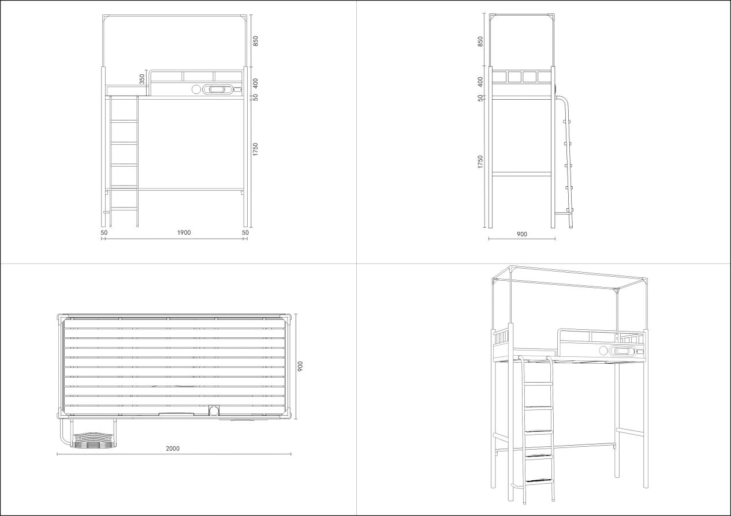

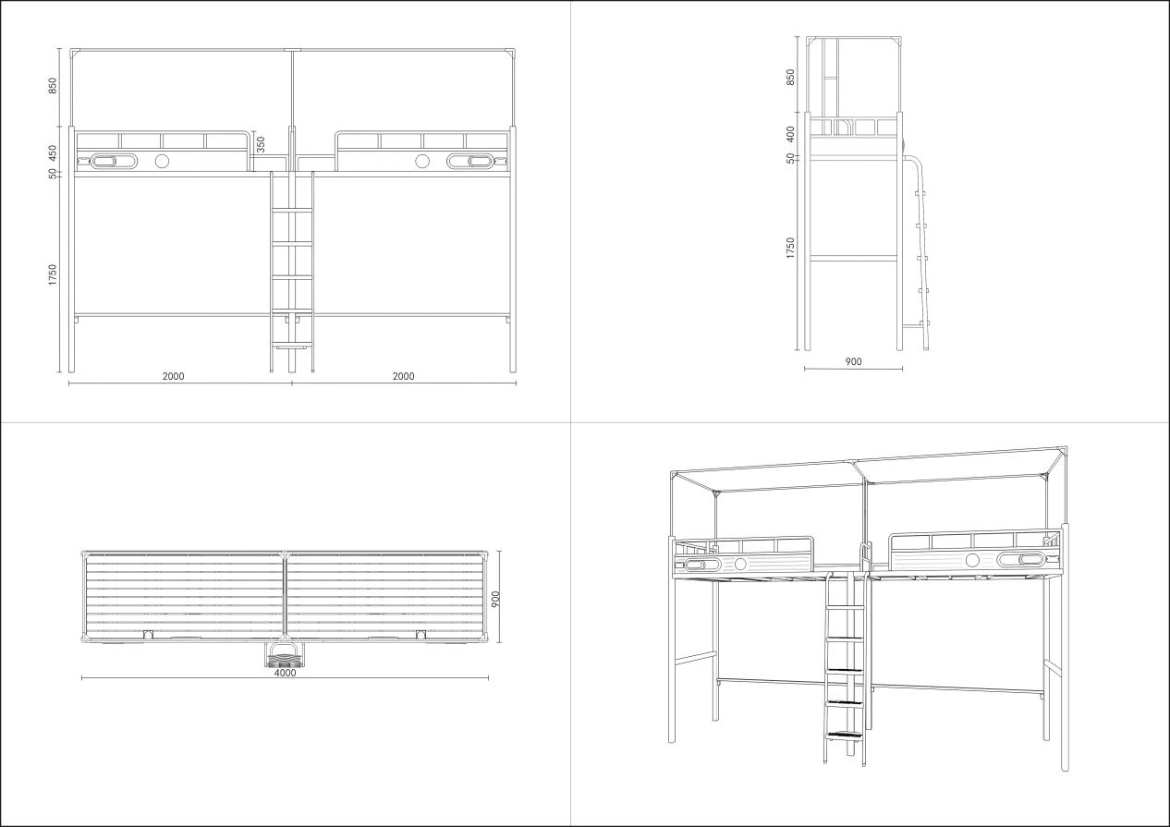

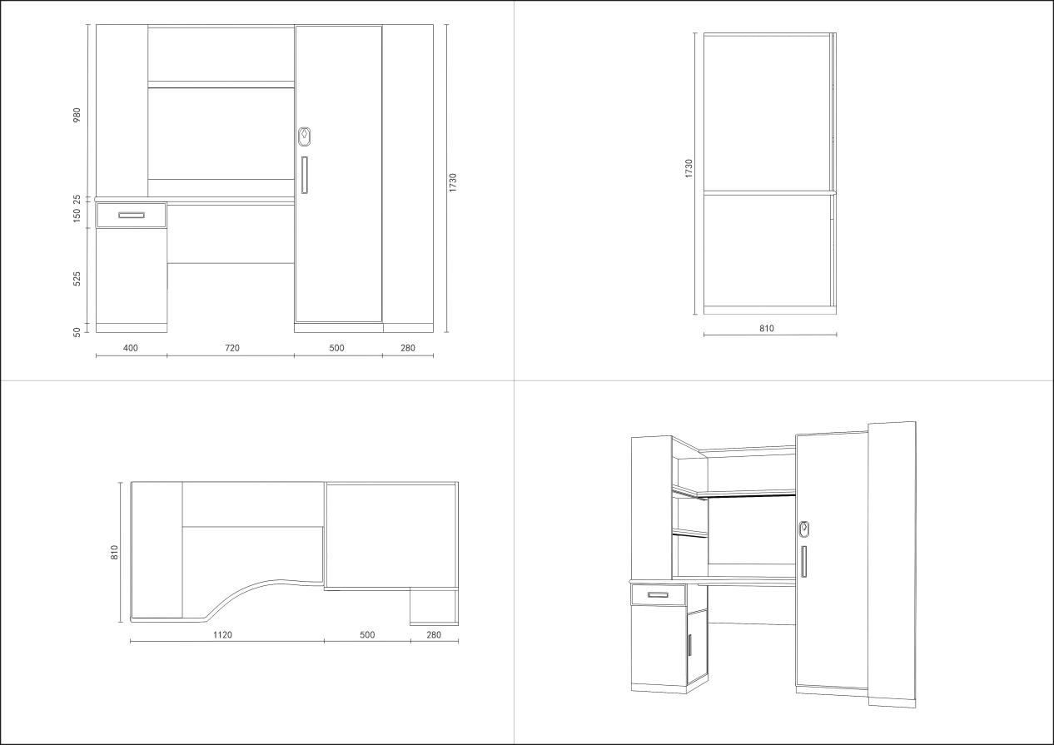

（二）双层床：

*1.尺寸要求：单体：2000*900*2950mm；两连体：4000*900*2950mm*

2.▲边立柱：不小于50*50*1.5mm高频焊接黑退钢管，外侧带R20圆弧，安全美观。

3.▲前后床梃：不小于30*50*1.5mm高频焊接黑退钢管，其横截面为矩形。

4.公寓床连接件：床梃与立柱采用内插连接件固定，使床梃与立柱齐平、整体更加美观。

5.▲两连体中立柱：不小于60*40*1.5mm高频焊接黑退钢管，其横截面为矩形。

6.▲床换：不小于20*30*1.2mm高频焊接黑退钢管；蚊帐杆：φ19*1.2mm圆管。

7.▲前护栏：框架采用25*1.2方管制作，高度不低于350mm，下方内嵌HDPE（高密度聚乙烯）材质中空吹塑工艺一次成型制作护栏板，内侧安装注塑成型储物盒，方便储存手机等小物品，设置可折叠水杯架，并在内侧醒目位置标注永久性床褥上表面最大高度警示线（警示线距护栏顶边距离≥200mm）。

8.后护栏、床头护栏：采用25*1.2mm方管，后护栏高度不低于150mm，内嵌18mm浸渍胶膜纸饰面刨花板；床头护栏高度不低于350mm，下方内嵌18mm浸渍胶膜纸饰面刨花板。

9.▲爬梯：钢管采用40*20*1.2mm椭圆管，爬梯踏步板采用HDPE（高密度聚乙烯）材质中空吹塑工艺一次成型制作。每块踏板底部加钢管支撑，板面设置防滑条纹，确保学生上下床铺时的安全。

10.床板：材质为杉木（不可用水杉代替）。木板条宽度为50mm、厚度为15mm、板条之间留10mm间隙，床板横衬均匀分布5根，其规格为30*40mm,床板要求正反两面刨光，横衬无明显缺边料（边皮）。床承受的动、静载荷≥300KG。横档为硬杂木，钉眼应冲低，盯头不得高于床板平面，床板含水率、虫眼和节疤数不得超过国家家具用材标准。

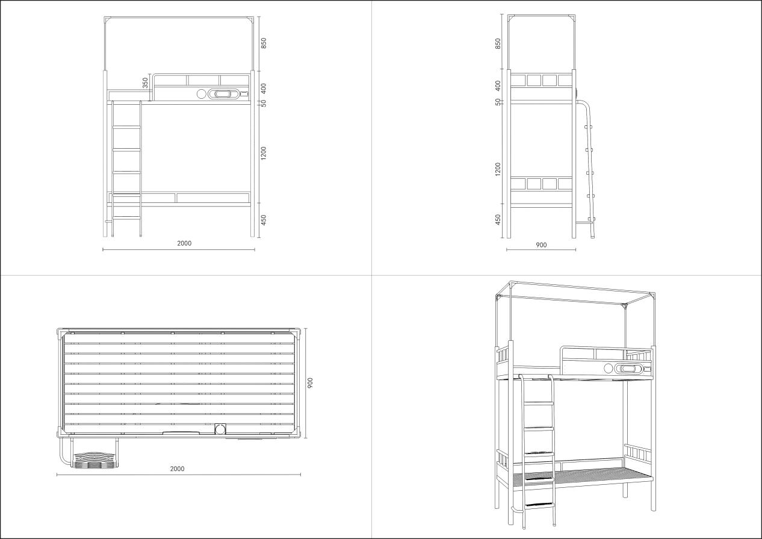

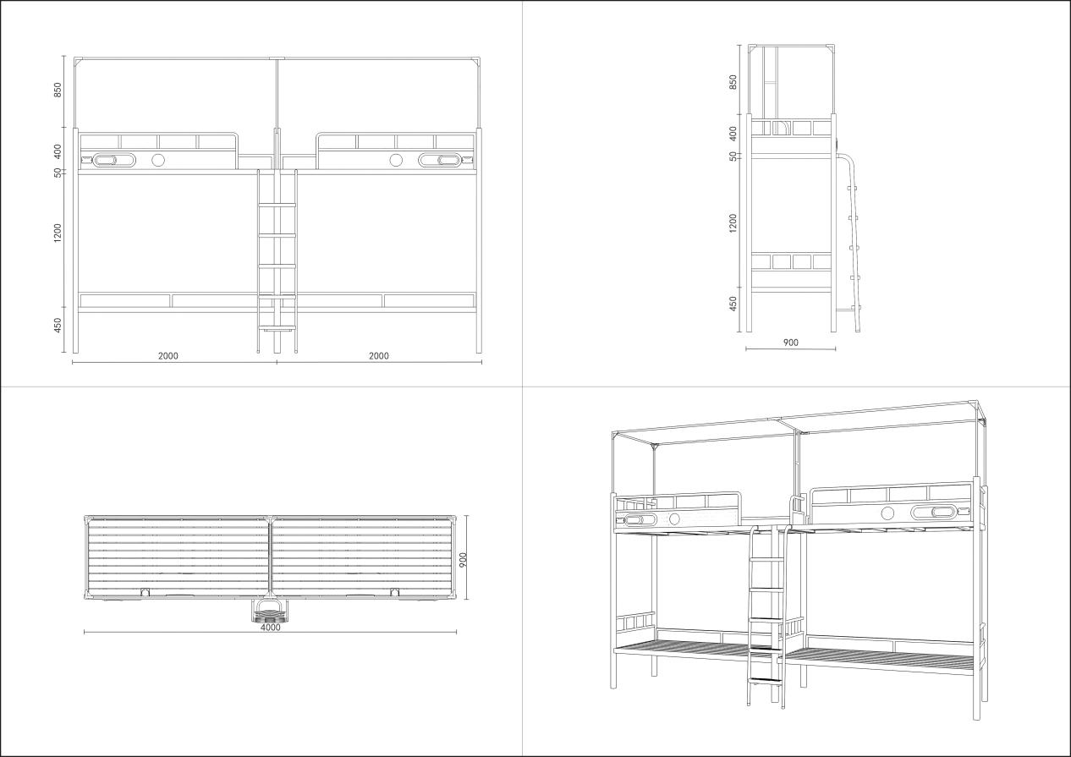

（三）自修桌：

*1.尺寸要求:1600*600*2250mm。*

2.▲写字台台面板基材采用25mm刨花板，尺寸为：800*600*25mm±10mm，上表面压贴防火板，前口鸭嘴造型，使用舒适，其余三边PVC封边条封边处理，封边采用无醛封边胶。

3.▲书架层板采用18mm浸渍胶膜纸饰面刨花板，底部加钢管支撑，结构牢固。

4.▲门板、抽屉面板选用18mm浸渍胶膜纸饰面刨花板，PP（聚丙烯）材质注塑封边工艺制作，铝合金暗扣拉手。尺寸为：抽面板800*150*18mm±10mm；门板400*600*18mm±10mm。

5.其余板材除抽底板采用5mm外，均采用18mm浸渍胶膜纸饰面刨花板，外露面采用PVC封边条封边处理，封边采用无醛封边胶。

6.导轨宽度不低于45mm壁厚不低于1mm三节静音导轨，阻尼铰链。

7.接地支撑点安装塑料脚钉，三合一连接件等采用优质产品。

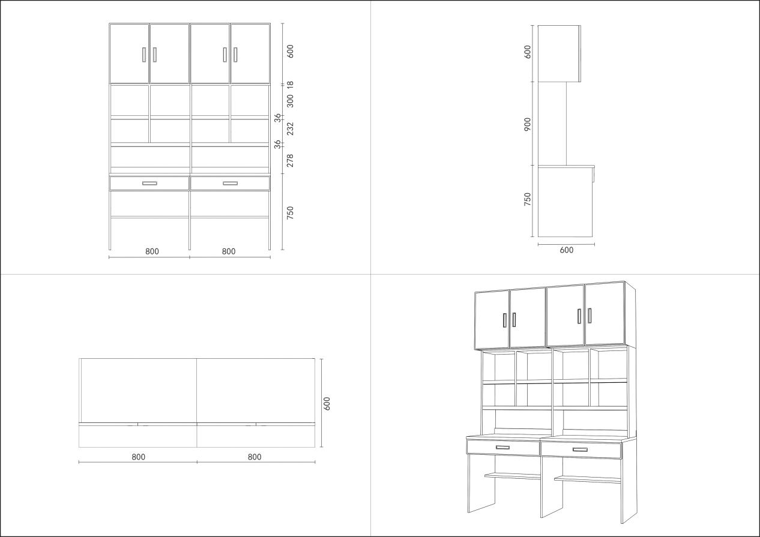

（四）衣柜：

1. *尺寸要求：800*600*2250mm。*

2.▲门板、抽屉面板选用18mm浸渍胶膜纸饰面刨花板，PP（聚丙烯）材质注塑封边工艺制作，铝合金暗扣拉手，大门板配置铝合金锁盒，挂锁不外露。尺寸为：小门板400*600*18mm±10mm；大门板400*1600*18mm±10mm。

3.其余板材均采用18mm浸渍胶膜纸饰面刨花板，外露面采用PVC封边条封边处理，封边采用无醛封边胶。衣柜下部空间设置一块层板，并安装直径25mm不锈钢挂衣杆。

4.采用阻尼铰链。

5.防潮钢架：30*50*1.2mm扁管，接地支撑点安装塑料保护套。三合一连接件等采用优质产品。

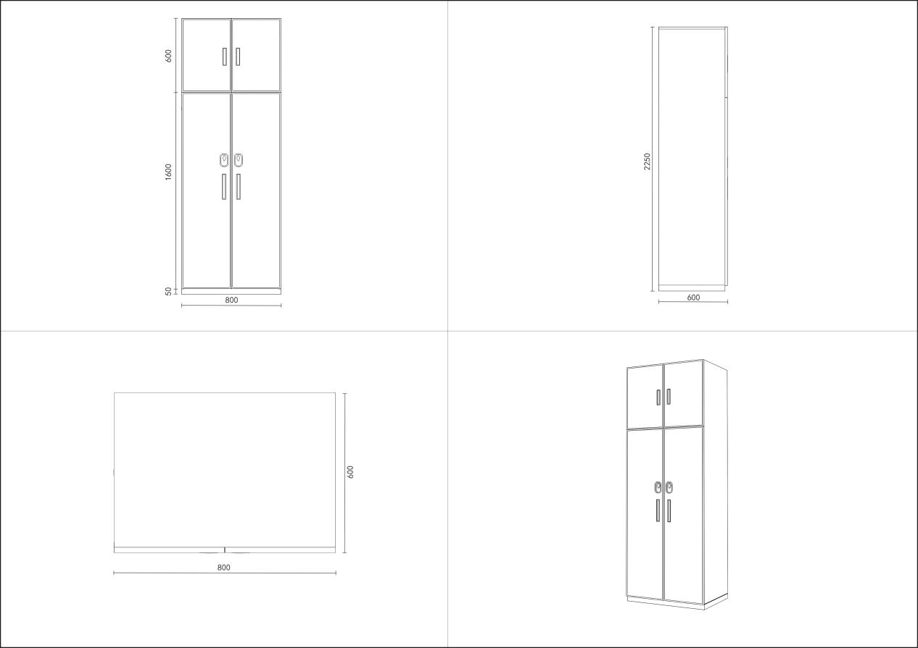

（五）公寓椅：

*1.尺寸要求：410*510*840mm*

2.椅架采用15*30*1.2mm椭圆管焊接成型制作，经除油除锈工艺处理后，表面喷塑工艺处理。

3.▲座靠板采用HDPE（高密度聚乙烯）材质中空吹塑工艺一次成型制作，表面光滑平整，人体工程学设计，座靠舒适。

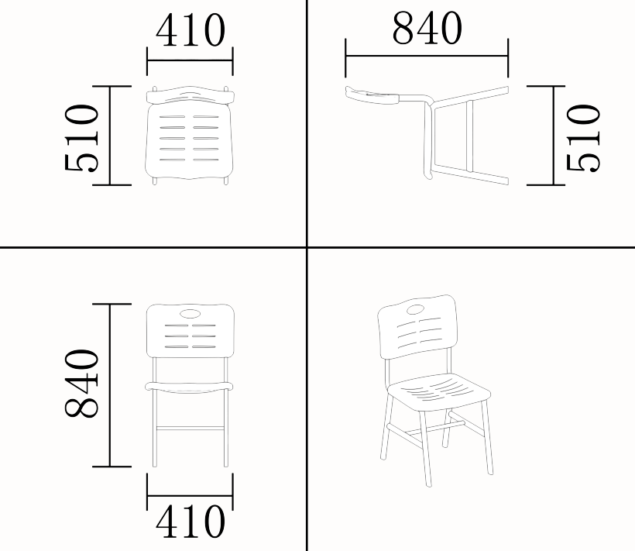

**（六）其他：**

**1．板材要求：所有材料应达到环保要求，人造板采用E0级无污染板材,** **浸渍胶膜纸饰面刨花板参考品牌：“露水河”、“大亚”、“福人”等。**

**2．三节静音导轨、阻尼铰链，参考品牌：“FGV”、“ADAMS”、“海蒂诗”等。**

**3．家具颜色：中标单位在中标后提供色板给甲方，按甲方选定的颜色生产。**

**4．图纸和文字描述之间相互补充。**

**5．钢制件需经除油除锈处理，喷塑表面光亮平整，无颗粒渣点，颜色均匀。**

**6. 中标单位在中标后自行复核现场实际尺寸及家具方向。**

**7. 单人位床挂梯处护栏开口长度≤600mm；两连体床挂梯处护栏开口长度≤800mm，护栏端口与中床屏净距离≤600mm；无爬梯端护栏与立柱间距≤130mm，不满足此项要求的做无效标处理。**

**8.组装后应达到的标准：**

①各床位保持水平，在一条直线上；

②柜门启闭灵活、顺畅、不得有磕碰现象；

③各零件、组合件表面应光滑、平整、不得有尖角突起；

④焊接件应牢固，无焊渣、无虚焊、无焊穿、焊痕光滑平整；

⑤喷塑涂层不脱落，漆膜无橘皮，无流挂，无返锈，色泽均匀，厚薄适中。

**斜体下划线内容的技术指标必须满足，其余指标供应商可参照不降档次响应，招标文件中若涉及家具图片的只作为参考，投标人应在投标文件中注明投标家具中使用的主要原材料品牌、家具尺寸。**

1. **商务条款：**

**（一）质量保证与售后服务**

*1、家具的质量保证期为通过验收后不少于5年，终身维护*。在此质量保证期内发生的任何故障非人为损坏，中标人均应负责免费修复，无法修复的产品或零部件应免费更换(人为因素或不可抗力因素除外)。

2、质保期后中标人应保证对采购人的零件供给（有偿）。

3、售后服务期间，一旦收到采购人的报修电话，中标人应在2小时内派遣有经验的维修工赴现场提供维修服务。维修工赴现场后应及时对损坏部件进行检修，对于一般故障应在24小时内修复；对于重大损坏应在与采购人协商时间内修复。

4、备品、备件供应保障。在质量保证期结束后，中标人仍应以不高于向其他客户的供货价格，向买方提供所需的备品、备件，或向买方提供备品、备件可靠的供货渠道。

5、投标人针对本项目制定售后服务方案（格式自拟），内容应至少包括：

①本地化售后服务方案。投标人应承诺中标后具备本地化服务能力，投标人根据招标文件要求，提供项目本地化服务解决方案及相关证明材料。

②质保期满后的服务方案。

**（二）项目技术及实施要求**

1.投标单位在确认中标后，应按照采购单位指定的时间、地点，派遣其授权代表与采购单位签署合同。

*交货期：接到招标人书面通知后30日内完成安装并通过验收。投标人应充分考虑土建工程进度情况对家具安装造成的影响，不得以工程现场交叉施工为由拖延安装时间。*

*交货地点：**南京邮电大学通达学院校内指定地点。*

2.投标人应根据本项目需求及实际，提供项目整体技术方案及实施方案，整体技术方案包括投标产品整体效果图（不少于3个角度）、投标产品详细介绍（包括尺寸图、主要材料品牌、工艺等），实施方案包括生产方案及进度计划、安装调试方案及进度计划、质量管理及安全措施。整体技术方案及实施方案应科学可行，能确保本项目保质如期完成。

**（三）采购项目需求描述**

1. 提供所投货物必须是厂商原装的、全新的，型号、性能及指标符合或优于国家及招标文件提出的有关技术、质量、安全标准、要求。

2. 供应商投标时所提供的配件等如在实际供货时已经废型（不列入该厂家当时的产品系统），如果未能按原价提供更高配置的配件，则按违约处理。

3. 供应商在实际供货时，若被发现提供的货物未能达到招标文件和投标文件中的有关要求，将按有关约定进行赔偿。

4. 标的规格、材质、五金件、制作要求和质量标准（见采购文件）。

5. 供应商在货物生产过程中，采购人可随时到供应商工厂现场进行检查、验货，如发现供应商没有自己的生产设备跟场地，采购人可终止此项目的合同，由此产生的后果由供应商自己承担。

**（四） 商务条款其他约定**

**1． 货款支付**

付款方式：本采购项目无预付款，安装调试结束，经甲乙双方共同验收，合格后，付至合同总额的95%；两年后无质量问题，余款无息结清。甲方付款前乙方需提供合法、有效、等额的发票，否则，甲方有权拒付相应款项。

**2. 投标货币：**

投标文件中的货物单价和总价采用人民币报价。

**3.履约保函**

3.1乙方在收到中标通知书后，向甲方缴纳贰万元作为履约保证金，允许中标人自主选择支票、汇票、本票、保函等非现金形式缴纳或提交。

3.2履约保证金的退还：乙方凭甲方签署的验收报告，至甲方处办理履约保证金退还手续，乙方递交材料后10日内甲方无息退还履约保证金，甲方逾期未退还履约保证金，应当按照银行同期借款利息偿还。

3.3如乙方未能履行合同规定的义务，甲方有权从履约保证金中取得补偿。

3.4履约保证金不予退换的情形：（a）签订合同后，乙方不得将货物及其他服务进行转包，未经甲方同意，乙方也不得采用分包的形式履行合同，否则甲方有权终止合同，乙方的履约保证金将不予退还。转包或分包造成采购人损失的，乙方应承担赔偿责任；(b)如乙方不能按时完成货物及服务内容，给甲方造成损失的，履约保证金将不予退还。

**（五）采购项目产品验收要求**

(一)合同签定后，甲方将在进场安装前十天组织相关人员到厂家现场查验：查验材料是否为所送样品品牌，质量是否达标(进货发票、抽检合格证明等)。

(二)货到安装完毕后，乙方需提供整套家具的检验报告，如质量达不到要求，情况不严重将由乙方整改，甲方将相应扣除合同价款的5%－10%作为违约金。如果情况严重，甲方将责成乙方全部更换，直到达到质量标准为止。由此造成的全部损失将由乙方承担。

**（六）其他要求**

1、投标单位需要在投标文件中提供所投产品详细参数和相关要求的检测证明材料（产品资料及彩页说明等）。

2、投标单位所投产品需确保符合招标技术要求，安装交付过程中需提供相关产品的检测报告文档，同时需无条件配合甲方开展第三方测试。如所投设备不符合要求，甲方有权要求投标单位免费更换符合招标需求的产品。所产生的测试费用由投标单位负责。甲方保留对投标单位的相关责任的追溯权利。

3、所投产品在供货后需根据甲方要求提供制造商供货证明及制造商质保函。

**（七）供应商履约能力要求**

1、投标人具有完成本项目所需的生产设备，包括木制：全自动数控开料锯、全自动直线封边机、六面钻、数控加工中心、中央吸尘系统；以及钢制：全自动切管机、多孔钻、弯管机、焊接机器人、光纤激光切割机。

2、投标人所投产品需具有有效期内的中国环境标志产品认证证书，证书须满足以下要求：内容包含金属家具、人造板类家具、其他家具（钢塑床类）、其他家具（钢塑椅凳类）。

▲3、投标人提供自2022年1月1日以来（以合同签订时间为准）销售、供货及安装与本项目类似的成功案例。

**（八）投标样品**

投标供应商提供以下样品及视频展示：

**1、材料样品一套：现场递交。**

边立柱和床梃组合小样一套、前护栏一个、18mm厚浸渍胶膜纸饰面刨花板一块、1120*810/580*25mm（长宽允许±10mm）“L”型注塑封边桌面板一块、400*485*18mm和400*1600*18mm注塑封边门板（长宽允许±10mm，装铝合金暗扣拉手）各一块、铝合金暗锁盒一个、导轨和铰链各一个。（备注：钢质小样长度不小于300mm，板材小样长宽不小于300mm。）。

样品要求：

①立柱、横梁金属部分表面喷塑涂层厚薄均匀、无流挂、无褶皱。

②前护栏材质整体美观，结构稳定，色彩搭配合理，色泽一致。

③注塑封边一次成型桌面和门板表面平整无色差、无异味，贴面、注塑封边、包边不应出现脱胶、鼓泡或开裂现象。

④铝合金暗锁盒、导轨、铰链等应开合灵便，安全稳定，经久耐用。

**2、视频展示要求：**

**视频录制格式采用MP4、AVI、MOV、AVCHD格式之一；可一个视频或多个视频展示，视频总时长控制3分钟以内；视频须为不间断视频（非连续图片形成的视频）；视频内容需包含完整样品照片、视频讲解及安装动画演示，体现外观造型、空间利用率、结构安全性等。由于清晰度不够或拍摄角度问题，导致评标委员会无法准确认定的，视为不满足。**

**视频资料作为投标文件的一部分，须随投标文件一同密封递交。**

**样品的规格、材质、制作等须符合招标文件的要求，详见技术参数要求，否则不得分。样品所有费用由供应商自行承担，中标供应商的样品将做封样处理，作为验收依据。中标人需配合采购人将样品送至指定地点进行封存。未中标人提供的样品将在项目结束后当场退还（视频不退）。**

**第五章 评标方法与评标标准**

**一、评标方法与定标原则**

评标委员会将对确定为实质性响应招标文件要求的投标文件进行评价和比较，评标采用综合评分法。对未中标人，将不作任何解释。

采用综合评分法的，按评审后综合得分由高到低顺序排列。综合得分相同的，按投标报价由低到高顺序排列。综合得分且投标报价相同的，按技术指标优劣顺序排列。

1. **评标标准**

|  |  |  |
| --- | --- | --- |
| **序号** | **评分因素** | **评审标准** |
| 1 | 投标报价  （30分） | 1.1以满足招标文件要求的最低报价为评审基准价，满分30分。其他报价得分＝（评审基准价/其他报价）×30×100％ |
| 2 | 技术参数响应（16分） | 2.1投标产品对招标文件具体需求的响应程度：全部响应即满足招标文件“技术参数要求”等的得16分，带“▲”有负偏离或不满足要求的每项扣1分，扣完为止。（投标人需按照本采购文件第四章的技术参数要求，在“技术参数响应及偏离表”等中如实详细填列所投产品的参数及相关承诺，并按采购文件要求提供证明材料并在偏离表中标明所在页码，否则评标委员会有权做负偏离处理） |
| 3 | 技术实施方案（8分） | 3.1投标人应根据招标文件及本项目特点提供产品效果图、施工图、供货周期、安装调试进度及安全措施整体技术方案；方案详细、合理，方案优于招标文件要求的得4分，符合招标要求文件的得2分，不符合招标文件要求或未提供的不得分。 |
| 3.2投标人应根据招标文件及本项目特点提供质量控制及交付方案，方案科学可行、详细，方案优于招标文件要求的得4分，符合招标要求文件的得2分，不符合招标文件要求或未提供的不得分。 |
|  | 投标人履约能力（30分） | 4.1投标人具有用于生产本次采购需求的设备(木制：全自动数控开料锯、全自动直线封边机、六面钻、数控加工中心、中央吸尘系统。钢制：全自动切管机、多孔钻、弯管机、焊接机器人、光纤激光切割机）图片、功能介绍及以家具制造商名义购买的发票，（如提供的设备名称不一致，需提供具备相应功能的证明材料，否则不得分；同一物品描述不同的亦可）提供清晰复印件并加盖投标单位公章，每提供一项得0.5分，共计5分，不提供不得分。 |
| 4 | 4.2投标人提供《中国环境标志产品认证证书》，内容包含金属家具、人造板类家具、其他家具（钢塑床类）、其他家具（钢塑椅凳类），提供完整得3分，内容不全不得分。（提供有效证书复印件，涉及的证书范围如存在文字表述不同但含义相同的，经评委会认定也视同满足要求） |
| 4.3评委根据供应商提供的自2021年1月1日以来实施过的与本项目类似的床具业绩，有1个得1分，满分10分（以合同签订日期为准，提供合同有效复印件和验收证明复印件）。 |
| 4.4投标人所投产品具有CMA认证标识的学生公寓（宿舍）家具产品检测报告（同一物品描述不同的亦可）：  ①公寓床（需包含：主要尺寸及偏差、形状和位置公差、外观要求、结构安全、理化性能、力学性能、安装、品质属性等项目）；②公寓椅（需包含：主要尺寸及偏差、形状和位置公差、外观要求、结构安全、理化性能、力学性能、品质属性等项目）；③多功能组合柜（需包含：主要尺寸及偏差、形状和位置公差、含水率、外观要求、理化性能、力学性能、结构安全、品质属性等项目）。④储物柜（需包含：主要尺寸及偏差、形状和位置公差、材料要求（含水率）、外观要求、理化性能、力学性能、结构安全、品质属性等项目）；⑤书桌（需包含：主要尺寸及偏差、形状和位置公差、人造板件含水率、外观要求、结构安全、理化性能、力学性能、品质属性等项目）。上述检测报告各项指标符合国家相关规定，每提供一份检测报告得1分，共计5分，检测报告中缺项的不得分。检测报告上面需有二维码或者电话查询真伪。 |
| 4.5投标人所投产品具有CMA认证标识的材料检测报告（同一物品描述不同的亦可）：①三聚氰胺饰面刨花板或颗粒板（需包含：外观质量、规格尺寸及偏差、理化性能、甲醛释放量、TVOC等项目）；②三聚氰胺饰面多层板（需包含：外观质量、规格尺寸及偏差、理化性能、甲醛释放量、TVOC等项目）；③铰链（需包含：过载、功能、耐腐蚀等项目）；④导轨（需包含：过载、功能、耐腐蚀等项目）；⑤塑粉（需包含：涂膜外观、硬度、附着力、耐冲击性、耐酸性、耐碱性、耐盐雾性、重金属等项目）；⑥铝合金锁盒（需包含：外观性能、硬度、冲击强度、耐腐蚀、附着力等项目）；⑦封边条（需包含：外观、理化性能、甲醛释放量、可溶性重金属等项目）；⑧钢管（需包含：外观性能、理化性能等项目）；⑨高密度聚乙烯床板（需包含：耐老化性、冲击强度、外观、理化性能、有害物质限量等项目）；⑩中空吹塑一次成型护栏（需包含：耐老化性、冲击强度、外观、理化性能、有害物质限量等项目）。上述检测报告各项指标符合国家相关规定，每提供一份检测报告得0.7分，共计7分，检测报告中缺项的不得分。 |
| 5 | 质量保证期  （3分） | 5.1在满足质量保证期5年的基础上，质量保证期每增加一年得1分，最多得3分。 |
| 6 | 样品评审（12分） | 6.1小样样品材质工艺：优于项目需求的，得4分，符合项目需求的，得2分，不符合项目需求的、样品递交不全或未按照招标文件要求递交样品的，不得分。 |
|  | 6.2小样样品外观造型：优于项目需求的，得4分，符合项目需求的，得2分，不符合项目需求的、样品递交不全或未按照招标文件要求递交样品的，不得分。 |
| 6.3成品样品：依据投标人提供的视频，主要从样品照片、实物小样细节讲解视频及安装动画（以动画成品床演示安装过程）演示所体现的外观造型、空间利用率、结构安全性等进行评审，优于招标文件要求的得4分，符合得2分，不符合或样品递交不全或未按照招标文件要求递交样品或样品视频不符合文件规定的视频展示的，均不得分。 |
| 7 | 节能产品  （1分） | 7.1投标产品属于财政部、国家发改委公布的“节能产品品目清单”范围内的，投标人提供国家确定的认证机构出具的、处于有效期之内的该节能产品认证证书复印件的，得1分。如投标产品均属于政府强制采购节能产品品目清单范围内，本项不得分。 |

第六章 投标文件格式

正本/副本

南京邮电大学通达学院2025年学生公寓组合床采购项目

项目编号：

投标文件

投标人： （盖单位章）

法定代表人或其委托代理人： （签字）

年 月 日

资格性和符合性检查响应对照及评分索引表

投标人全称（加盖公章）：

|  |  |  |  |
| --- | --- | --- | --- |
| **序号** | **资格性和符合性检查响应内容** | **是否响应**  **（填是或者否）** | **投标文件中的**  **页码位置** |
| 1 |  |  |  |
| 2 |  |  |  |
| 3 |  |  |  |
| 4 |  |  |  |
| 5 |  |  |  |
| **评分项** | | **在投标文件中的页码位置** | |
|  | |  | |
|  |  |  | |
|  |  | |
|  |  | |
|  |  |  | |
|  |  | |
|  |  | |

目 录

一、投标函

二、投标一览表

三、法人授权书

四、资格证明文件

五、商务条款响应及偏离表

六、技术参数响应及偏离表

七、技术规范点对点应答

八、综合实力证明

九、技术方案

十、投标人其它声明及材料

6.1 投标函

投标函

致：南京邮电大学通达学院

根据贵方南京邮电大学通达学院2025年学生公寓组合床采购项目（项目编号：TDCG2025025）的招标文件，正式授权下述签字人____________（姓名和职务）代表我方____________（投标人的名称），全权处理本次项目投标的有关事宜。

据此函，投标人宣布同意如下：

1.按招标文件规定的各项要求，向买方提供所需货物与服务。

2.我们完全理解贵方不一定将合同授予最低报价的投标人。

3.我们已详细审核全部招标文件及其有效补充文件，我们知道必须放弃提出含糊不清或误解问题的权利。

4.我们同意从规定的开标日期起遵循本投标文件，并在规定的投标有效期期满之前均具有约束力。

5.如果在开标后规定的投标有效期内撤回投标或中标后拒绝签订合同，我们的投标保证金可被贵方没收。

6.同意向贵方提供贵方可能另外要求的与投标有关的任何证据或资料，并保证我方已提供和将要提供的文件是真实的、准确的。

7.一旦我方中标,我方将根据招标文件的规定，严格履行合同的责任和义务,并保证在招标文件规定的时间完成项目，交付买方验收、使用。

8.遵守招标文件中要求的收费项目和标准。

9.与本投标有关的正式通讯地址为：

地 址：

邮 编：

电 话：

传 真：

投标人开户行：

账 户：

投标人授权代表姓名（签字）：

投标人名称（公章）：

日 期：________年____月____日

6.2 投标一览表

投标一览表

投标人全称（加盖公章）：

项目名称：南京邮电大学通达学院2025年学生公寓组合床采购项目

项目编号：

|  |  |
| --- | --- |
| 项目名称 |  |
| 项目编号 |  |
| 投标报价（元） | 大写：  小写： |

法定代表人（授权代表）签字：

日期： 年 月 日

填写说明：

1、投标一览表必须加盖投标单位公章，并单独装在小信封内于投标截止时间前与投标文件一起递交。

2、投标报价不得高于最高限价，超过最高限价将否决投标。报价保留小数点后两位。

**分项报价表**

项目编号：

项目名称：

|  |  |  |  |  |  |  |  |
| --- | --- | --- | --- | --- | --- | --- | --- |
| **序号** | **产品名称** | **产品形式** | **规格尺寸** | **单位** | **数量** | **单价（元）** | **总价（元）** |
| 1 | 公寓组合床 | 单体（单人位） | 2000*900*2950mm | 组 | 134 |  |  |
| 2 | 双层床 | 单体（两人位） | 2000*900*2950mm | 张 | 63 |  |  |
| 3 | 自修桌 | 两人位 | 1600*575*2250mm | 张 | 72 |  |  |
| 4 | 衣柜 | 两人位 | 800*600*2250mm | 个 | 72 |  |  |
| 5 | 自修桌 | 三人位 | 2400*575*2250mm | 张 | 2 |  |  |
| 6 | 衣柜 | 三人位 | 1200*600*2250mm | 个 | 2 |  |  |
| 7 | 公寓椅 | 单人位 | 410*510*840mm | 张 | 286 |  |  |
| 8 | 合计（元） | | | | | |  |

投标人名称： （盖单位公章）

法定代表人或者其委托代理人： （签字）

日期： 年 月 日

6.3 法定代表人授权委托书

法定代表人授权委托书

本授权书声明：____________（投标人名称）授权________________（被授权人的姓名、职务）为我方就南京邮电大学通达学院2025年学生公寓组合床采购项目（项目编号： ）采购活动的合法代理人，以本单位名义全权处理一切与该项目采购有关的事务。

本授权书于______年____月____日起生效，特此声明。

授权单位盖章：_________________________________

单位名称：_____________________________________

法人签字：_____________________________________

代理人（被授权人）签字：_______________________

职 务：_____________________________________

地址：

日期：______年____月____日

**注：代理人应持本授权书参加投标，并提供一份原件在投标文件中。**

附：法人身份证复印件（需同时提供正面及背面）

|  |  |
| --- | --- |
| 法人身份证复印件正面 | 法人身份证复印件背面 |

附：委托代理人身份证复印件（需同时提供正面及背面）

|  |  |
| --- | --- |
| 代理人身份证复印件正面 | 代理人身份证复印件背面 |

6.4 资格证明文件

（详见招标公告：二、申请人的资格要求）

具备履行合同所必需的设备和专业技术能力的书面声明

我公司郑重声明：我公司具备履行本项采购合同所必需的设备和专业技术能力，为履行本项采购合同我公司具备如下主要设备和主要专业技术能力：

主要设备有： 。

主要专业技术能力有： 。

声明人：

法定代表人（被授权人）签字：

日期： 年 月 日

无违法违规记录声明

本单位在经营活动中没有违法违规记录，近三年内没有被司法部门或行业主管部门处罚，无被政府职能部门认定有行贿和欺诈行为。

特此声明。

声明人：

法定代表人（被授权人）签字：

日期： 年 月 日

供应商信用承诺书

承诺主体名称：

统一社会信用代码：

为维护公平竞争、规范有序的市场秩序，营造诚实守信的信用环境，共同推进社会信用体系建设完善，树立企业诚信守法形象，本企业对________________________项目政府采购活动郑重承诺如下:

一、对提供给注册登记部门、行业管理部门、司法部门、行业组织以及在政府采购活动中提交的所有资料的合法性、真实性、准确性和有效性负责；

二、严格按照国家法律、法规和规章开展采购活动，全面履行应尽的责任和义务，全面做到履约守信，具备《中华人民共和国政府采购法》第二十二条第一款规定的条件;

三、严格依法开展生产经营活动，主动接受行业监管，自愿接受依法开展的日常检查；违法失信经营后将自愿接受约束和惩戒，并依法承担相应责任；

四、自觉接受行政管理部门、行业组织、社会公众、新闻舆论的监督；

五、自觉做到自我约束、自我管理，不制假售假、商标侵权、虚假宣传、违约毁约、恶意逃债、偷税漏税、垄断和不正当竞争，维护经营者、消费者的合法权益；

六、提出政府采购质疑和投诉坚持依法依规、诚实信用原则，在全国范围12个月内没有三次以上查无实据的政府采购投诉；

七、严格遵守信用信息公示相关规定，向社会公示信用信息；

八、在“信用中国”和“中国政府采购网”网站中无违法违规、较重或严重失信记录；

九、如违反承诺，自愿接受管理部门依法给予的行政处罚，同意将违反承诺的行为作为不良记录记入信用档案，依法依规进行信息公示，并承担所产生的一切法律责任和经济损失。

十、本承诺书自签订之日起生效。

 （注：法定代表人或负责人、主体名称发生变更的应当重新做出承诺。）

　　　　　　　　　　 承诺单位（签章）：

　　　　　　　　　 　 法定代表人（负责人）：

　　　　　　　　　 　年    月    日

6.5 商务条款响应及偏离表

商务条款响应及偏离表

投标人全称（公章）：

项目名称：南京邮电大学通达学院2025年学生公寓组合床采购项目

|  |  |  |  |  |
| --- | --- | --- | --- | --- |
| 序号 | 项目 | 招标文件要求 | 投标人的承诺或说明 | 偏离情况 |
| 1 |  |  |  |  |
| 2 |  |  |  |  |
| 3 |  |  |  |  |
| 4 |  |  |  |  |
| 5 |  |  |  |  |
| 6 |  |  |  |  |
| 7 |  |  |  |  |
| 8 |  |  |  |  |
| 9 |  |  |  |  |

法定代表人（授权代表）签字：

日期： 年 月 日

注：

1．投标人应当逐条对照招标文件合同条款，就投标文件对合同条款存在的偏差与例外逐条做出说明；

2．如投标文件对合同条款无任何偏差，投标人仅需在本偏离表中填写“无偏离”即可。

3. 投标人未填写该表则表示完全满足招标文件合同条款要求。

6.6 技术参数响应及偏离表

技术参数响应及偏离表

投标人全称（公章）：

项目名称：南京邮电大学通达学院2025年学生公寓组合床采购项目

|  |  |  |  |  |
| --- | --- | --- | --- | --- |
| 序号 | 招标文件要求 | 供应商响应 | 超出、符合或偏离 | 原因 |
|  |  |  |  |  |
|  |  |  |  |  |
|  |  |  |  |  |
|  |  |  |  |  |
|  |  |  |  |  |
|  |  |  |  |  |
|  |  |  |  |  |
|  |  |  |  |  |
|  |  |  |  |  |
|  |  |  |  |  |

法定代表人（授权代表）签字：

日期： 年 月 日

注：1．投标人应当逐条对照招标文件技术条款，就投标文件对技术条款存在的偏差与例外逐条做出说明；

2．如投标文件对技术条款无任何偏差，投标人仅需在本偏离表中填写“无偏离”即可。

3. 投标人未填写该表则表示完全满足招标文件技术条款要求。

6.7 技术规范点对点应答

6.8 综合实力证明

业绩情况表

近年（ 年 月 日至 年 月 日）业绩情况表

|  |  |  |  |  |  |  |  |  |  |
| --- | --- | --- | --- | --- | --- | --- | --- | --- | --- |
| 序号 | 合同名称 | 合同编号 | 合同签订时间 | 采购内容 | 合同金额（万元） | 合同卖方 | 合同买方 | 合同买方联系人及联系电话 | 备注 |
|  |  |  |  |  |  |  |  |  |  |
|  |  |  |  |  |  |  |  |  |  |
|  |  |  |  |  |  |  |  |  |  |
| 合同金额合计： | | | | | | 人民币 万元 | | | |

注：若本项目对投标人业绩有要求，投标人应当如实填写本表并根据评分标准中的相关要求在本表后附相关合同关键页（须包括合同名称、服务内容、实施时间、合同金额、合同签字盖章页，如果提供的是框架合同，需提供对应框架合同结算的订单或结算单据）的复印件（加盖公章）或者其他相关证明材料。

6.9 技术方案

6.10 投标人其它声明及材料

投标人信息一览表

|  |  |  |  |
| --- | --- | --- | --- |
| 投标人名称  （加盖公章） |  | | |
| 注册地址 |  | | |
| 企业类型  （请勾选） | □大型企业 □中型企业 □小型企业 □微型企业 | | |
| 所投产品属性  （请勾选） | □节能 □节水 □环保 □节能环保 □节水环保  □普通产品（即非节能节水环保产品） | | |
| 授权代表姓名 |  | 手机号码 |  |

其他投标人认为需要提供的内容...